Film : Séance de calcul mental sur des exercices de proportionnalité en CM1-CM2
DOCUMENT POUR LES FORMATEURS

- Cadre général des prises d’images
Les films ont été tournés en juin 2017 dans une école d’un REP+ de la région parisienne. Les enseignantes des classes filmées ne sont pas des formatrices et n’ont pas une formation initiale en mathématiques ou en sciences. L’objectif général était de filmer des séances de mathématiques permettant de soulever des échanges en formation en donnant à voir des pratiques de classe intéressantes. Un travail a été mené pendant quelques séances en amont de la prise d’images afin d’observer les pratiques de classes des enseignantes filmées pour leur proposer quelques aménagements et évolutions. Trois objectifs principaux étaient visés :
- Avoir des séances qui s’inscrivent dans des séquences très structurées : introduction d’une notion, compréhension de ce qui est en jeu, institutionnalisation dans les « cahiers de savoirs », temps de renforcement, vérification de l’acquisition des savoirs visés par tous, évaluation.
- Travail sur l’activité mathématique des élèves : optimiser le temps pendant lequel les élèves font effectivement des mathématiques pendant chaque séance.
- Centration sur l’accompagnement individuel de tous les élèves pendant les temps de résolution d’exercices ou de problèmes : faire en sorte que les élèves les plus fragiles comme ceux ayant le plus d’appétence pour les mathématiques soient actifs et acquièrent de nouvelles compétences, s’assurer que tous les élèves puissent réaliser certaines tâches en fournissant éventuellement l’accompagnement nécessaire pour permettre d’acquérir les connaissances ou compétences qui font défaut, renforcer l’accompagnement individuel permettant de différencier les coups de pouces données à chacun en fonction de ses besoins, etc.
Il s’agit à chaque fois d’une séance à un temps t de la séquence et non d’un modèle à suivre systématiquement. Une séance pour introduire une notion nouvelle, n’est pas construite comme une séance pour renforcer l’acquisition de cette notion ni comme une séance de fin de séquence permettant de s’assurer l’acquisition par tous de cette notion. Des choix sont donc faits sur l’organisation générale (travail individuel, en binôme ou en groupe ; temps de recherche ; temps collectifs et individuels ; etc.), les tâches proposées, l’utilisation ou non d’outils numériques, la façon dont l’enseignant accompagne les élèves, les choix concernant ce qui est mené, etc. Les choix faits pour chaque séance filmée peuvent conduire à réfléchir sur les raisons de ces choix par rapports aux objectifs visés et sur les modifications qui pourraient être apportées pour une séance située à un autre moment de la séquence.
Pendant les séances filmées, il y avait deux caméramans avec trois caméras dont une mobile et un ou deux inspecteurs en font de classe. Ces conditions ont eu assez peu d’effets sur les élèves qui ont un comportement général très proche de celui qu’ils avaient lors des séances observés en amont ; les enseignantes les ont trouvés néanmoins plus réservés qu’à l’habitude. Pour les enseignantes, qui, on le rappelle, ne sont ni formatrices ni spécialistes des mathématiques, on peut facilement imaginer que ces conditions particulières ont eu quelques effets, notamment en ce qui concerne les réactions aux réponses erronées des élèves. Questionner davantage les élèves, sur la façon dont ils étaient arrivés à leur réponse erronée, faisait assurément à prendre le risque de faire face à une procédure difficile à comprendre ou à analyser. Les enseignantes ont donc été moins engagées sur ce point qu’à leur habitude, on peut le regretter, mais aussi le comprendre. Les formateurs qui utiliseront les vidéos dans le cadre de formations n’hésiteront donc pas à proposer des améliorations possibles dans les séances filmées tout en veillant à rappeler les conditions dans lesquelles elles ont été tournées et s’assureront que les échanges se font avec le respect dû à ces enseignantes qui ont accepté de prendre un certain risque pour nous permettre de faire ce que beaucoup de collègues auraient certainement refusé…

- Le film : Séance de calcul mental en CM1-CM2
La séance est un temps de calcul mental, c’est une séance de début de séquence sur la proportionnalité ; il s’agit de la deuxième séance sur ce thème. La proportionnalité a été travaillée lors de la période précédente avec la classe. L’objectif est de faire vivre les acquis de la période précédente en ravivant ce qui a été vu afin d’éviter que les élèves n’oublient ce qui a été appris.
Lors de la période précédente les élèves ont travaillé sur différentes procédures pour résoudre des problèmes de proportionnalités :
- au CM1, des résolutions s’appuyant sur les propriétés des fonctions linéaires (produits ou sommes) en une étape ;
- au CM2, des résolutions s’appuyant sur les propriétés des fonctions linéaires (produits ou sommes) en une ou deux étapes et notamment la procédure dite de « retour à l’unité ».
Objectif généraux de la séance :
- Travailler sur le sens en oralisant systématiquement le travail mené (pas d’utilisation de « techniques ») : « si je prends 3 fois plus d’objets, cela va peser trois fois plus lourd… ».
- Utiliser la procédure la plus pertinente en fonction des variables en jeu dans l’énoncé ; le fait de travailler dans le cadre du calcul mental doit permettre d’encourager l’utilisation de procédures efficaces en évitant de recourir systématiquement au « retour à l’unité » qui peut être une procédure « couteuse » en calculs.
- Renforcer l’aptitude des élèves à voir les relations entre les nombres en jeu dans l’énoncé (faire « parler les nombres »).
- S’assurer de la maîtrise d’un certain nombre de procédures permettant de résoudre des problèmes de proportionnalité (une étape en CM1, deux étapes en CM2).
Éléments du programme travaillés : Reconnaitre et résoudre des problèmes relevant de la proportionnalité en utilisant une procédure adaptée. Mobiliser les propriétés de linéarité (additives et multiplicatives), de proportionnalité, de passage à l’unité.
Organisation prévue a priori pour la séance :
- Cinq petits problèmes de proportionnalité sont prévus, la forme est toujours la même afin de ne pas perturber les élèves. Les élèves disposent d’une minute pour traiter le problème. Puis la correction est menée au tableau par l’enseignante qui interroge les élèves pour qu’ils décrivent leur procédure. L’objectif est d’obtenir des formulations comme : « 30 objets, c’est 10 fois plus d’objets que 3 objets, donc cela va peser 10 fois plus lourd. Comme 3 objets pèsent 7 kg, alors 30 objets pèsent 10 fois 7 kg, c’est-à-dire 70 kg ».
- Au CM2 le lien entre les nombres est un peu plus compliqué, il peut nécessiter de recourir à une étape intermédiaire.
- Le dernier exercice fait volontairement le choix d’un lien compliqué entre les nombres d’objets pour inviter les élèves à s’adapter et à utiliser la relation entre le nombre d’objet et la masse qui elle est simple (à condition de connaître la table de 7) et permet de trouver immédiatement la masse d’un objet.
- Les cinq diapositives :
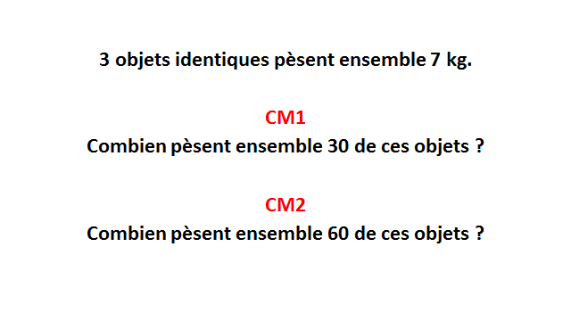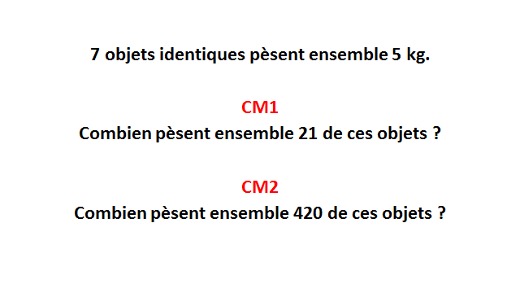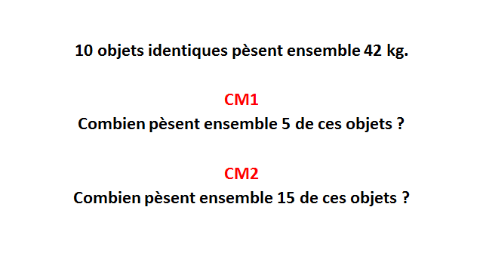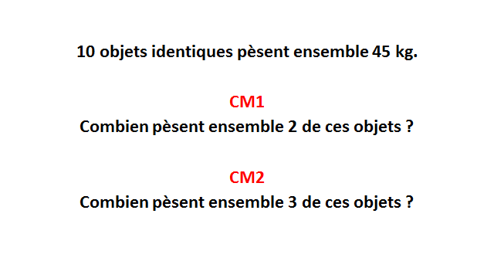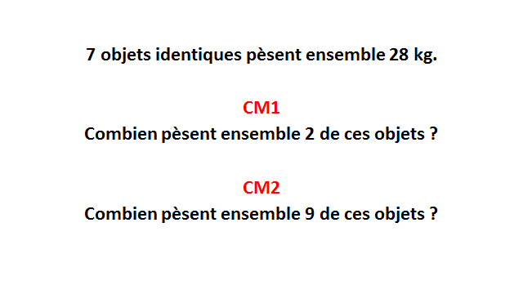
Ce qui s’est effectivement passé pendant la séance :
- Les élèves ont eu plus de difficultés que prévu à traiter les différentes questions. Ils ont souvent du mal à oraliser les procédures en utilisant le sens (nécessité de répéter et faire répéter des expressions s’appuyant sur le sens). Ils essaient de mettre en œuvre une « technique », plus qu’un travail sur le sens.
- Le dernier exercice a posé beaucoup de difficulté au CM1, alors qu’il pourrait sans doute être posé au cycle 2, comme problème sur la multiplication.
Quelques points importants en formation :
- L’importance d’un tel travail dans le cadre du calcul mental :
  - pour faire vivre les acquis en menant un tel travail lors d’une période où il n’est pas prévu de parler de la proportionnalité dans le cadre ordinaire de l’enseignement des mathématiques.
  - Pour mener un travail important sur le sens en oralisant les procédures utilisées : pas de technique, uniquement du sens.
  - Pour mener un travail sur les variables didactiques, le choix des nombres par l’enseignant doit mener les élèves à faire un choix sur la procédure à utiliser, par exemple au CM2 :
    - simples produits (par 20 ou 60 pour les deux premiers exercices), ou passage par une valeur intermédiaire en faisant le produit en deux fois (par exemple je cherche la masse pour 42 objets, puis pour 420 dans le deuxième) ;
    - passage par une valeur intermédiaire (par 5 objets pour le troisième exercice), le passage par l’unité serait une complication inutile qui conduirait à avoir des calculs sur les décimaux ;
    - passage par l’unité (pour le quatrième et le cinquième exercices), contraint par le fait d’avoir choisi des nombres premiers entre eux ;
- Le choix des procédures (et donc des variables en amont) :
  - En une étape au CM1 : propriétés de linéarité ;
  - En deux étapes au CM2 : propriétés de linéarité, avec notamment la procédure dite de « retour à l’unité ».
  - Pas d’utilisation du coefficient de proportionnalité ou du produit en croix au cours moyen.
- Pas d’utilisation de tableau. Les tableaux ont tendance à conduire les élèves à travailler sur les lignes et les colonnes plutôt que sur les grandeurs. L’enseignante n’en utilise donc pas avec ses élèves de cours moyen pour encourager les élèves à expliciter ce qu’ils font en s’appuyant sur le sens et sur les grandeurs en jeu dans l’exercice.

